МЕЖПОСЕЛЕНЧЕСКОЕ МУНИЦИПАЛЬНОЕ БЮДЖЕТНОЕ УЧРЕЖДЕНИЕ КУЛЬТУРЫ

«ВЕРЕЩАГИНСКАЯ ЦЕНТРАЛЬНАЯ РАЙОННАЯ БИБЛИОТЕКА»

ИННОВАЦИОННО-МЕТОДИЧЕСКИЙ ОТДЕЛ



***Библиотека***

***Информация***

***События***

***ВЕСТИ***

***из библиотек Верещагинского района***

***Вып. № 3 – 2018 г.***

***В сборник вошла информация о библиотечных мероприятиях***

***3 квартала 2018 года***

## ОФИЦИАЛЬНАЯ ХРОНИКА

## «Библиокараван-2018»

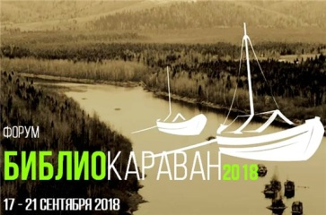В сентябре верещагинские библиотекари приняли участие в работе XVII Форума публичных библиотек России «Библиокараван-2018». Форум проходил с 16 по 21 сентября в разных городах Пермского края: Перми, Губахе, Ильинском, Лысьве, Чусовом, Кунгуре. Главная тема Форума – «Роль библиотек в развитии туристических ресурсов территории». На встречах обсуждались темы: «Туризм и библиотека: за и против»; «Библиотечное краеведение как стимул развития туризма»; «Социальное и культурное партнёрство в развитии туристского потенциала территории» и др. Наши коллеги стали участниками торжественного открытия форума в г. Перми, слушателями докладов представителей различных регионов России.

Последний день форума, в котором принимали участие 90 представителей из 21 региона нашей страны и 75 участников от Пермского края, прошёл в старинном городе Кунгуре. Мероприятия проходили в новом гостиничном комплексе «Башня», туристическом комплексе «Сталагмит».

Гости по достоинству оценили талант и радушие кунгуряков. Чайная столица России и центр воздухоплавания Урала славится теперь и уникальными библиотечными проектами, направленными на работу с туристами. Для гостей кунгурские коллеги приготовили экскурсию по библиотекам города, презентацию нового туристического продукта – «Литературная карта Кунгура. Аудиогид». О проектной деятельности библиотек города рассказала директор централизованной системы С. И.Матвеева. Еще одно неизгладимое впечатление на своих коллег произвела библиотека № 6. Здесь состоялась арт-экскурсия «Библиогалерея на Киттарской».

Понравилась гостям и центральная библиотека имени К.Т.Хлебникова. Замечательные арт-объекты современного искусства превратили первый этаж библиотеки в гоголевскую галерею.

Пешеходная экскурсия по исторической части города, посещение музеев, гончарной лавки с сувенирами, Кунгурской ледяной пещеры вызвали восторг у коллег. В целом участие в форуме оставило самые лучшие впечатления, позволило расширить профессиональное общение, познакомиться с интересным опытом, увидеть возможности библиотек в продвижении туристических ресурсов территории.

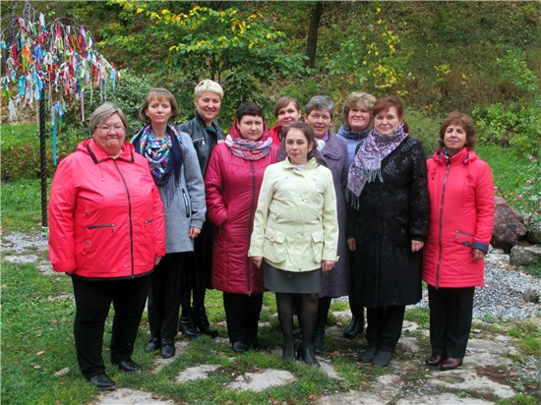

## АРТ-Верещагино

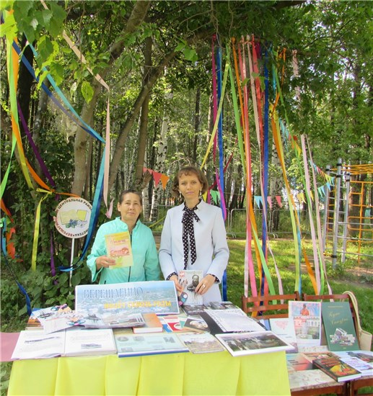4 августа в нашем городе прошёл яркий и необычный фестиваль «АРТ-Верещагино», организатором которого выступил городской Дворец досуга. Насыщенная программа, креативные площадки вызвали интерес у многих верещагинцев.

В городском парке жители и гости города могли полюбоваться на самые разнообразные выставки (картин В.В.Верещагина, детского рисунка, картин местных художников), приобрести оригинальные изделия ручной работы на ярмарке дизайна, стать участниками игровых программ, посмотреть концерт.

Центральная районная библиотека имени В.Г.Мельчакова предложила вниманию земляков краеведческую выставку-викторину «Верещагино сквозь годы», посвящённую 120-летию нашего города. На выставке были представлены Летопись города Верещагино, редкие фотографии, книги по истории малой родины, сборники творчества местных авторов и другие краеведческие издания. Около 30-ти верещагинцев приняли участие в краеведческой викторине, отвечая на вопросы о родном городе. Самым сложным для горожан оказался вопрос: «В честь кого названа в нашем городе улица Павлова: академика, политического деятеля или героя Великой Отечественной?». Как выяснилось, далеко не все знают, что одна из центральных улиц города носит имя академика-физиолога Ивана Петровича Павлова.

Центр экологической информации «Берёзка.ru» провёл на фестивале рекламную акцию в рамках реализации проекта «Свобода от мусора». Участники волонтёрского отряда «ЭКО-спецназ» раздали жителям и гостям города более 100 информационных листовок, созданных отделом информационных технологий и библиографии. Листовки посвящены Всемирному дню чистоты, борьбе с борщевиком, экосумке как альтернативе пластиковому пакету.

Библиотека благодарит за помощь в проведении акции учащихся школы № 1 Ольгу Шистерову, Кристину Носкову, Виолетту Петровых, Никиту Лопатина, Ирину Мелехину (санаторная школа-интернат), студентов, проживающих в общежитии КГАУ «Управление общежитиями СПО ПК» Александра Стальных и Савелия Татьянникова, а также Светлану Владимировну Тунёву, дежурного воспитателя КГАУ «Управление общежитиями СПО ПК».

## ЦЕНТРАЛЬНАЯ РАЙОННАЯ БИБЛИОТЕКА им. В.Г. Мельчакова

## Мама, папа и я – читающая семья!

8 июля вот уже пятый год отмечается в России День семьи, любви и верности. Это день памяти православных святых Петра и Февронии муромских, которые издавна почитаются в нашей стране как хранители семьи и брака.

В городском парке в этот день состоялся праздник «Семья – хранилище души», организованный Центром досуга. Центральная районная библиотека им. В.Г. Мельчакова и центральная детская библиотека также приняли в нём участие и создали не обычный летний читальный зал, а семейную эко-лужайку-читайку. На ковре-лужайке расположились пуфики, кресла-мешки, палатка – «Читальный зал для малышей». На столе в тени раскидистой берёзы можно было выбрать книги, журналы для родителей и детей. Дети с удовольствием рассматривали книги о природе, а малыши, даже еще не умеющие ходить, облюбовали палатку, где в корзинке были книжки-игрушки.

Отдел информационных технологий и библиографии подготовил для родителей информационные листовки по семейному воспитанию: «Как стать идеальной женой», «11 советов мужу, чтобы сделать жену счастливей», «Как приучить ребенка к спорту», «Технологии семейного счастья» и др. Все издания были востребованы. Тема футбола была также актуальной, ведь накануне состоялся матч «Россия – Хорватия», и среди взрослых посетителей эко-лужайки было немало болельщиков, которые приняли участие в викторине «Футбол, футбол…». Викторину о футболе провела для детей Н.С. Арапова, библиограф центральной детской библиотеки.

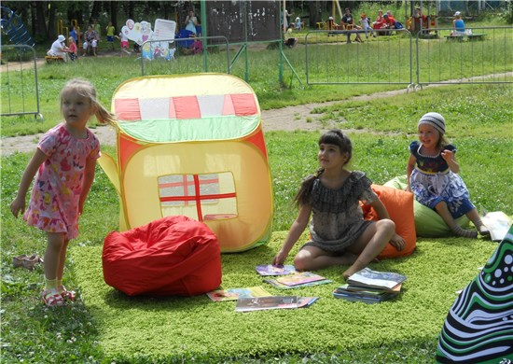У посетителей эко-лужайки была также возможность познакомиться с японским искусством упаковки подарка – «фурошики» и попробовать свои силы в этом виде искусства, а консультантом была гостья из Перми Валентина. Все желающие также приняли участие в фотосессии «Читайте книги о природе!».

## Лето – время труда и отдыха

3 июля в центральной районной библиотеке прошел День молодёжи «Твори добро!» для участников трудового лагеря. Ребятам по 16-17 лет, и в каникулы у них есть возможность получить трудовые навыки и немного заработать.

На открытии со словами приветствия к молодёжи обратились первый заместитель главы администрации Верещагинского муниципального района Д.А. Нохрин, заместитель председателя комиссии по делам несовершеннолетних и защите их прав МО «Верещагинский муниципальный район» К.Г. Можарова, Начальник отделения по делам несовершеннолетних С.В. Дудина.

Заместитель директора центральной районной библиотеки О.Н.Мазунина рассказала о том, чем предстоит заниматься ребятам в библиотеке. Молодых людей также познакомили с проектом «Свобода от мусора», в реализации которого они могли принять участие.

Затем состоялась интеллектуальная игра «Гол! Гол! Мы любим футбол!». В матче состязались 3 команды «Футбольные огурцы», «Женский футбол» и «Иванушки». В начале матча прошла небольшая «разминка», после которой началась настоящая игра! Все вопросы были только о футболе и Чемпионате мира в России. «Матч» закончился победой команды «Футбольные огурцы», забившей 12 «голов» (забитым голом считался каждый правильный ответ) и получившей заслуженные аплодисменты и призы. В завершение игры прозвучал Гимн Чемпионата мира в России.

После игры участники лагеря приняли участие в трудовом десанте: покраска лестниц (возле библиотеки и на ул. Пролетарской), сканирование книг в Центре правовой информации, уборка зала ЭКО-студии, работа с информационными материалами по экологии в отделе информационных технологий и библиографии и помощь центральной детской библиотеке.

4 июля для участников лагеря был проведен урок счастьеведения «Хорошо ли со мной окружающим людям?». Перед началом урока у ребят была возможность почитать журналы, пообщаться в малом зале ЭКО-студии «3D». Была продемонстрирована видеопрезентация «6 причин посетить библиотеку». 2018 год – Год добровольца. Гимн волонтёров, который прозвучал, надеемся, вдохновил молодых проявить себя в добрых делах на благо города.

Цель урока счастьеведения – побудить молодёжь задуматься над отношениями с родителями, друзьями, одноклассниками и другими людьми; развивать в себе умение понимать, слушать и слышать себя и других. Ребята вместе обсуждали, что значит хорошие и плохие отношения, а работая в микрогруппах, отвечали на вопрос: «Что предпринять, когда со мной плохо другим людям?» и предложили несколько правил, которые помогут улучшить взаимоотношения с окружающими.

Одна из причин отсутствия взаимопонимания – употребление матерных слов. В рамках урока прошла игра «Что? Где? Когда?» по сквернословию. В ходе игры молодые люди получили немало полезной информации о негативном влиянии мата на человека. В завершение урока состоялся показ видеофильма об австралийском ораторе, писателе Нике Вуйчиче – человеке, которого можно назвать гением человеческого общения. Его знают и любят во многих странах мира.

В этот день ребята также продолжили работу по благоустройству территории возле ЦРБ. Библиотека благодарит всех участников лагеря за оказание помощи в реализации проекта «Свобода от мусора»!

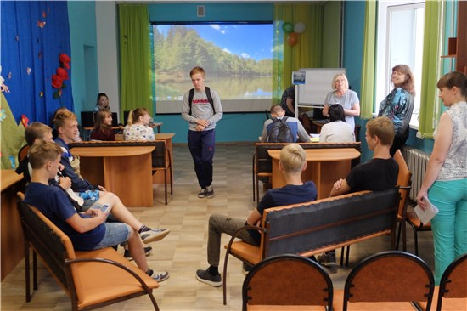

## Наш Пермский край

«Наш Пермский край» – под таким названием 19 июля прошёл День информации в верещагинском Доме милосердия, подготовленный сотрудниками центральной библиотеки. Пермский край – это край богатых природных ресурсов, промышленных и сельскохозяйственных предприятий и замечательных людей. Этому был посвящён видеофильм «Наш Пермский край».

Верещагинский район – частица Пермского края. Природа нашего района красива в любое время года. Загрязняя её, разбрасывая мусор, что мы оставим потомкам? Для участников мероприятия был продемонстрирован видеофильм местной Станции юных натуралистов «Давайте вернём» о загрязнении окружающей среды.

Вторая часть мероприятия – концерт «Песня – верный друг наш навсегда» состоялась с участием творческих вокальных коллективов городского Центра кино и досуга. Порадовали присутствующих замечательным выступлением участники вокальной группы «Поющие сердца» и детского вокального ансамбля «Созвездие». Всем артистам достались дружные аплодисменты зрителей!

Центральная районная библиотека благодарит за помощь в проведении Дня информации Г.В. Салащенко, директора Центра кино и досуга, С.Л. Солодникову, руководителя коллектива «Поющие сердца» и С.В. Обухову, руководителя детского вокального ансамбля «Созвездие». Всего мероприятие посетило 37 человек.

## Экодесант в автобусе

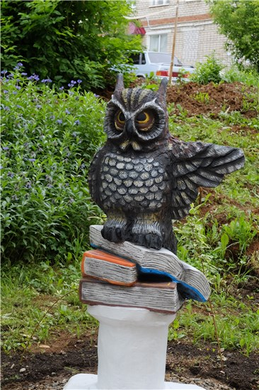25 июля сотрудники центральной районной библиотеки им. В.Г. Мельчакова и волонтёры отряда "ЭКО-спецназ" провели рекламную акцию в городском автобусе маршрута «Капидоны – ПМК». Библиотекари И.А. Сазонова и Т.С. Мусихина познакомили пассажиров автобуса с проектом «Свобода от мусора», который реализует библиотека при поддержке городской администрации. Результаты этой работы верещагинцы могут увидеть своими глазами: территория возле библиотеки превратилась в настоящую зелёную лагуну с красивой альпийской горкой, клумбой – «летающей тарелкой», кустарниками, арт-объектом «Мудрая Сова», сказочным домиком для ёжика.

Самая главная на сегодняшний день забота всего человечества – борьба с мусором. В наше время загрязнение окружающей среды достигло ужасающих масштабов. «Мусорной» проблеме была посвящена викторина «Мусору – «НЕТ!», которую провела Н.Н.Миронова, библиотекарь отдела обслуживания. Пассажиры приняли активное участие и получили за правильные ответы сладкие призы. В акции принимали участие также девушки из экологического волонтёрского отряда «Эко-спецназ» – Ольга Шистерова и Кристина Носкова. Они раздавали пассажирам информационные листовки о борьбе с борщевиком, о Всемирном дне чистоты и др.

Центральная районная библиотека им. В.Г. Мельчакова благодарит за содействие в проведении акции Владимира Викторовича Политова, директора АТП, Алексея Петровича Федосеева, водителя автобуса и контролёра Любовь Геннадьевну Килину.

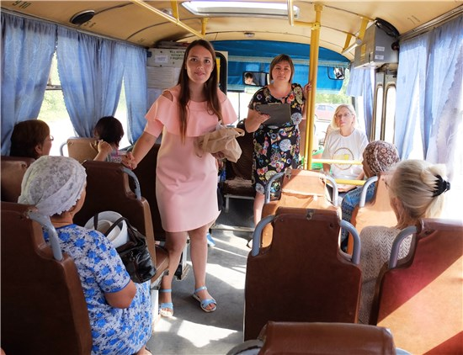

## Даёшь чистый город!

Продолжается реализация экологического проекта центральной библиотеки им. В.Г. Мельчакова «Свобода от мусора». 26 июля к этой работе подключились студенты, проживающие в общежитии КГАУ «Управление общежитиями СПО ПК». Они вышли на рекламную экологическую акцию «Свобода от мусора». Молодые люди распространяли экологические листовки, подготовленные библиотекой. Листовки были распространены в микрорайоне Капидоны, где находится студенческое общежитие. Издания раздавали всем: и взрослым, и молодёжи для привлечения к Всемирной уборке «Сделаем!».

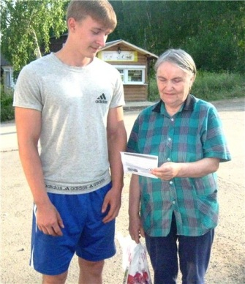Ребята уверены, что участие в данной экологической акции приведёт к преобразованию территории не только в отдельно взятом микрорайоне, но и на всей территории города. Станет частью масштабной гражданской экологической акции.

## Спасибо, матушка Пчела!

Во все времена мёд пользовался особым почётом в России. Наши предки знали в нём толк, и на праздниках мёд был одним из главных угощений. 11 августа в центральной районной библиотеке им. В.Г.Мельчакова состоялся День мёда «Спасибо, матушка Пчела!». Участники мероприятия познакомились с историей пчеловодства, узнали много нового о пчёлах, о мёде. Ведущими на Дне мёда были ветеран педагогического труда Галина Сергеевна Мокрушина и руководитель ПВП компании «Тенториум» Наталья Никитична Плешивых.

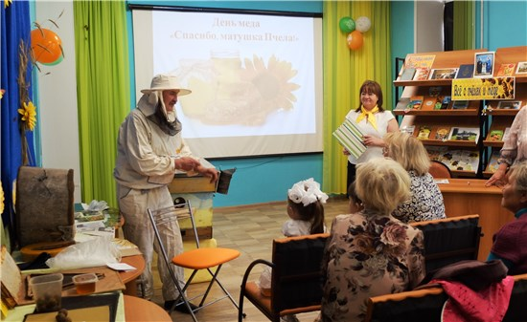

Верещагинский район славится своими пчеловодами. В празднике мёда принял участие пчеловод с многолетним стажем Борис Михайлович Ситников. Про Бориса Михайловича можно сказать, что он профессор пчелиного дела. Он привез с пасеки настоящий улей, рамки с сотами, дымарь и другие предметы, которыми пользуется пчеловод. На выставке Б.М. Ситникова были представлены фотографии, Дипломы за участие в различных конкурсах фестивалях, документы, подтверждающие качество мёда. Борис Михайлович рассказал немало интересного о пчёлах, о продуктах пчеловодства. Слушали его с огромным интересом и дети, и взрослые. Безусловно, впечатление произвёл и костюм пчеловода, в котором был Борис Михайлович.

В Дне мёда приняла участие семья пчеловода Романа Александровича Кладова. Его жена Людмила Юрьевна с дочерьми Светой, Ариной, Надей и Катей спели веселые «пчелиные» частушки. Сам глава семьи не смог приехать, т.к. в этот день участвовал в краевом конкурсе пчеловодов. О его пасеке можно было узнать из семейной стенгазеты, которая была представлена на выставке.

14 августа Православная церковь отмечает Медовый Спас. На Руси издавна покровителями пчел, заступниками всех православных пчеловодов считались соловецкие чудотворцы святые Зосима и Савватий. Мать Ксения из Свято-Лазаревского женского монастыря рассказала о предстоящих православных праздниках и пригласила всех присутствующих на мероприятии на праздничную службу, во время которой будет освящаться свежий мёд. Был продемонстрирован видеоролик-поздравление «Мёдовый Спас».

Мёд **–** это кладезь здоровья! С глубокой древности у русского народа была традиция лечиться мёдом ото всех недугов. Пчелиному мёду принадлежит ведущее место среди всех лекарств, которые дарит нам природа. Не случайно мёдоносную пчелу в народе называют крылатым фармацевтом, а пасеку – природной лечебницей. О продуктах, изготовленных на основе мёда, рассказала представитель международной Компании «Тенториум» Наталья Никитична Плешивых.

Что же можно прочитать о пчелах и мёде? Немало книг есть в фонде центральной библиотеки, а самые новые и полезные включены в рекомендательный список «Мёдовый мир», подготовленный и представленный на Дне мёда отделом информационных технологий и библиографии. С некоторыми книгами из рекомендательного списка можно было познакомиться на книжно-иллюстративной выставке «Всё о пчелах и о мёде», где также были представлены книги и статьи из журналов «Свирелька», «Тошка», «Винни-Пух» центральной детской и Зюкайской библиотек.

Воспитанники детского сада № 7 Даша Топал, Ваня Артемьев (воспитатель З.А. Коровина) и Кира Федосеева (воспитатель Г.Г.Кадочникова) подготовили к празднику стихи о мёде и пчёлах. А завершился День мёда ярким выступлением Вадима Евгеньевича Шабалдина, преподавателя Школы искусств. Он исполнил песню о пчёлах и подарил всем собравшимся заряд положительных эмоций. В День мёда все желающие имели возможность приобрести этот полезный продукт: как свежий, так и выстоявший мёд, а также прополис, восковые свечи.

## Свет памяти, любви и скорби

16 августа в центральной районной библиотеке состоялась презентация новой краеведческой книги – «Свет памяти. Семибратовский сельский Совет в годы Великой Отечественной войны». Идея создания книги о деревнях, входивших когда-то в Семибратовский сельский совет, принадлежит краеведу, председателю Верещагинского филиала Пермской региональной общественной организации «Память сердца. Дети-сироты Великой Отечественной войны» Анне Ивановне Груздевой, которая родилась и выросла в деревне Малый Кокуй. Из всех деревень Семибратовского сельсовета осталось на верещагинской земле всего две деревни – Салтыково и Еловики.

В течение трёх лет Анна Ивановна кропотливо собирала краеведческий материал об истории деревень своей малой родины. Немало времени провела она в районном архиве, музее, библиотеках. Книга содержит воспоминания местных жителей о Семибратовской школе, колхозной жизни до войны, данные о погибших за Родину земляках, вернувшихся с фронта, тружениках тыла и детях войны, а также в сборник включены списки репрессированных жителей Семибратовского и Кочнёвского сельских советов.

Горькие воспоминания земляков – тружеников тыла, «детей войны», репрессированных сельчан были представлены в видео-презентации «Свет памяти, любви и скорби», подготовленной сотрудниками библиотеки по материалам книги А.И. Груздевой. До слёз тронули собравшихся стихи и песни о вымирающих российских деревнях. Участниками встречи были и сами герои книги – земляки автора, предоставившие ей воспоминания, фотоматериалы из семейных архивов: Геннадий Иванович Поносов, Ольга Павловна Шпицерт, Галина Андреевна Поносова и др. Все они получили в подарок заветную книгу. Анна Ивановна также тепло поблагодарила всех, кто 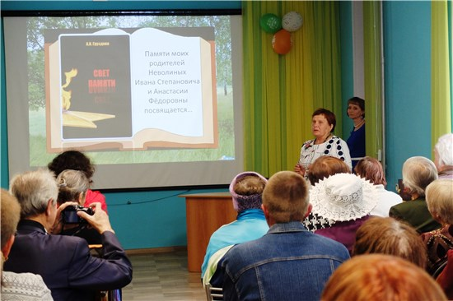помогал ей создавать этот труд: сотрудников районного архива, цен­тральной и Зюкайской сельской библиотек, краеведов Ф.В. Звереву и Ф.И. Жданову, сотруд­ницу ООО «Печатник» А.С. Шмырину, а также спонсора, выделившего средства на издание книги – Азада Самрано­вича Керимова.

## Сова собирает друзей!

25 августа у центральной районной библиотеки имени В.Г. Мельчакова прошло заключительное мероприятие в рамках проекта «Свобода от мусора». «Сова собирает друзей» – так назывался праздник, состоявшийся возле нового арт-объекта «Мудрая сова». Весёлая музыка, красивое оформление входа в библиотеку привлекали сюда верещагинцев. Ведущие мероприятия – библиотекари Светлана Марамыгина и Нина Миронова в роли Совы – тепло приветствовали детей и взрослых гостей эко-лужайки.

Об итогах реализации проекта «Свобода от мусора» рассказала собравшимся Ирина Авенировна Сазонова, главный библиограф. Партнёры библиотеки, спонсоры, а также самые активные участники волонтёрского экологического отряда «Эко-спецназ» получили «Благодарности», а в качестве музыкального подарка прозвучали две экологические песни, посвященные проекту «Свобода от мусора». Песни написал преподаватель Школы искусств Вадим Евгеньевич Шабалдин, а исполнили – его воспитанники Захар Мальцев и Кирилл Санаев.

Интересные модели из бросового материала продемонстрировали воспитанники детского сада «Лесной уголок». Для моделей были использованы пластиковые пакеты, старые журналы, и дети с удовольствием их представляли.

В завершение торжественной части праздника состоялся фейерверк из мыльных пузырей! А веселье на семейной эко-лужайке продолжилось ярким представлением весёлых пиратов из агентства «Империя праздника». Дети веселились от души! А ещё, в этот день для ребят работали интересные площадки: «Аква-грим», «Выездной читальный зал для малышей», мастер-класс от Ирины Георгиевны Селивановой (методист Нижнегалинского центра досуга) «Совушка-Сова», где можно было научиться делать из бумаги симпатичную сову.

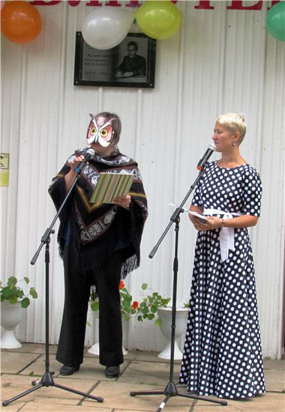В рамках праздника состоялся «открытый микрофон» по итогам реализации проекта «Свобода от мусора». Были обсуждены предложения по дальнейшей работе волонтёрского отряда «Эко-спецназ», а также участие во Всемирном дне чистоты. Об этой масштабной акции рассказала ведущая «открытого микрофона» управляющая делами городской администрации Татьяна Ивановна Моньш.

В ходе мероприятия состоялся также игровой десант: все желающие могли поиграть в комфортном зале библиотеки в настольные игры. Отдельное «спасибо» за предоставленные игры и помощь в проведении игрового десанта – участникам «Эко-спецназа»: Ю.Ю.Шагиной, Даниилу Азанову, С.С. Первухиной, И. Волкову.

Библиотека благодарит всех участников семейной эко-лужайки «Сова собирает друзей!». Надеемся на дальнейшее сотрудничество в решении экологических проблем нашего города! Вместе мы – сила!

## Кто, если не мы?

Заросший сорняками и мусором «пятачок» на углу улиц Ленина и Свободы – таким его видели всё лето горожане, проходящие по тротуару или проезжающие на машинах. Ничего особенного в этом нет: сколько таких неухоженных мест в нашем городе! Можно ли привести эту территорию в порядок? Можно! Экодесант провели сотрудники центральной районной библиотеки им. В.Г. Мельчакова и студенты многопрофильного техникума, проживающие в западно-территориальном общежитии КГАУ «Управление общежитиями СПО ПК». Вот их фамилии: А. Стальных, М. Немтинов, воспитатель Светлана Анатольевна Ларионова, И. С. Мусихин с дочками Викой и Лерой. Самой маленькой участнице экодесанта, Лере, всего 5 лет!

За полтора часа была приведена в порядок территория на углу улиц Ленина и Свободы: скошена трава, убран мусор на «пятачке», а также возле рекламного стенда и двухэтажного заброшенного полусгоревшего дома.

## Дары природы – 2018

Приближается осень. По-разному мы называем её: золотой, щедрой, дождливой, грустной. Но как бы там ни было, осень – прекрасное время года, это время сбора урожая. Подведение итогов полевых работ, это начало учебы в школе, это подготовка к долгой и холодной зиме… Осень приносит нам и много подарков. Она приходит к нам не с пустыми руками, а с богатым урожаем овощей и фруктов. 31 августа в центральной районной библиотеке состоялось открытие традиционной выставки «Дары природы – 2018».

В этом году выставка проходила в новом формате – в форме ярмарки. К сожалению, задумка не удалась, но выставка состоялась. В выставке приняли участие 21 житель района.

Традиционно принимает участие в выставке дружная и трудолюбивая семья Завьяловых: мама Мария Викторовна с детьми и бабушка Людмила Петровна Паздникова. Выращенная ими тыква поразила всех посетителей выставки своими размерами.

Немало одобрительных отзывов и восхищений вызвали композиции Мосиной Надежды Аркадьевны, Старковой Надежды Васильевны, Крыловой Алевтины Владимировны.

Замечательные букеты цветов представили Мезенцева Мария Дмитриевна, Шелунцова Валентина Петровна, Пеленева Валентина Авдеевна.

Особый интерес вызвали выращенные овощи: томаты Поповой Светланы Александровны, лук, выращенный из семян, Варанкиной Любови Геннадьевны, картошка Ефремовой Надежды Юльевны.

Каждый из участников достоин наивысших похвал за свой труд!

Организаторы выставки благодарят всех, кто принял участие в выставке даров природы! Желаем огородникам и садоводам успехов и надеемся, что в следующем году они вновь порадуют нас своими достижениями. Выставку посетило более 100 человек.

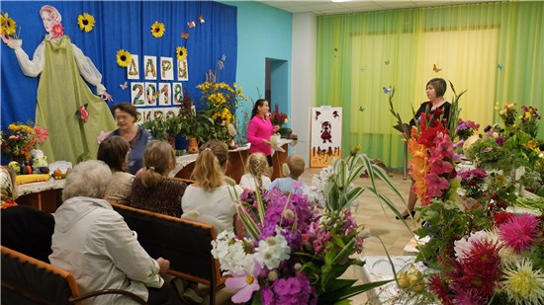

## Терроризм – сумасшествие XXI века

Терроризм по своим масштабам, последствиям, интенсивности, разрушающей силе, по своей бесчеловечности и жестокости превратился в одну из самых страшных проблем всего человечества.

3 сентября в России памятная дата – День солидарности в борьбе с терроризмом. Эта дата связана с трагическими событиями, произошедшими в сентябре 2004 года. Трагедию в Беслане забыть невозможно, как нельзя забыть и тех, кто отдал свои жизни ради спасения детей. В этот день мы вспоминаем жертв и других террористических атак, произошедших как в нашей стране, так и зарубежом.

4 сентября студенты КГАУ «Управление общежитиями СПО ПК» были участниками Урока памяти «Противостояние терроризму». Мероприятие было организовано центральной районной библиотекой совместно с воспитателем КГАУ «Управление общежитиями СПО ПК» С. А. Ларионовой.

Ведущие Урока памяти – Александр Захаров, сотрудник музейно-культурного центра и Яна Кушова, учащаяся 11 класса СОШ № 2, рассказали студентам о причинах терроризма, о трагедии в Беслане, когда в результате террористического акта погибло 334 человека, среди которых 186 детей, а также о борьбе с терроризмом в Сирии.

Угрозу всему миру представляет одна из самых крупных и опасных террористических организаций – ИГИЛ (запрещенная в России террористическая организация) – международная исламистская террористическая организация. С 2015 года Россия участвует в военной операции в Сирии. С начала операции в зоне конфликта погибли, по официальным данным, 22 российских военных и 17 человек погибли после того, как президент России Владимир Путин объявил о выводе «основной части» войск из Сирии.

Урок памяти сопровождался видеофильмами о трагедии в Беслане, о подвигах военнослужащих, погибших во время военной операции в Сирии. Отделом информационных технологий и библиографии были подготовлены информационные материалы для стенда «Терроризм – сумасшествие XXI века». На мероприятии присутствовало 45 человек.

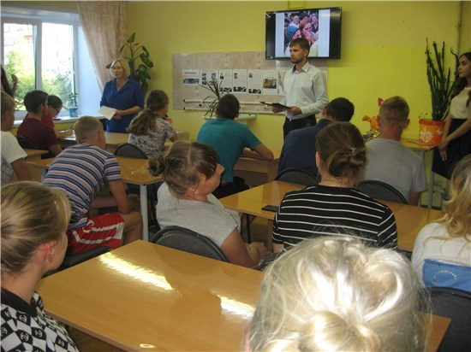

## Дорожная азбука – детсадовцам

13 и 14 сентября сотрудники центральной библиотеки имени В.Г.Мельчакова провели занятие, посвящённое правилам дорожного движения, для двух подготовительных групп детского сада №2.

Дети, разделившись на две команды («Водители» и «Пешеходы»), познавали дорожную азбуку. Надо отметить, что ребята уже знают основные правила дорожного движения, что они с лёгкостью и продемонстрировали в ходе выполнения заданий. Воспитанники детсада отвечали на вопросы, играли в «Светофор», смотрели мультик и отгадывали загадки. В заключение мероприятия детям были вручены медали «Знаток правил дорожного движения».

Участником мероприятия, подготовленного и проведённого отделом обслуживания центральной библиотеки, стал 41 ребёнок.

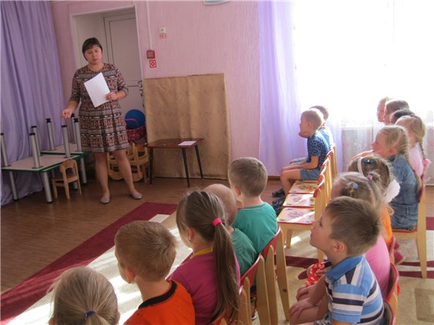

## Мы это сделали!

15 сентября во всём мире прошла гражданская акция по уборке мусора и несанкционированных свалок «Сделаем!». Не остался в стороне от Всемирной уборки и волонтёрский экологический отряд «Эко-спецназ» центральной районной библиотеки имени В.Г.Мельчакова.

В осенней уборке приняли участие студенты и воспитатель общежития КГАУ «Управление общежитиями СПО ПК» С.В. Тунева, индивидуальный предприниматель Н.С. Федорихина, участница клуба «Фиалка» Н.Ф. Тиунова и участники экологического театра Станции юных техников (руководитель С.С. Первухина), а также "эко-спецназовцы" вместе с районным Женсоветом (председатель В.А.Гилёва).

В течение двух часов добровольцами была очищена от мусора улица Октябрьская (от ул. Кошевого до ул. Павлова) и территория, прилегающая к роднику на улице Свободы. Собрано 17 мешков мусора!

Всего в акции приняли участие 15 человек. Благодарим всех, кто вышел в этот день на уборку города!

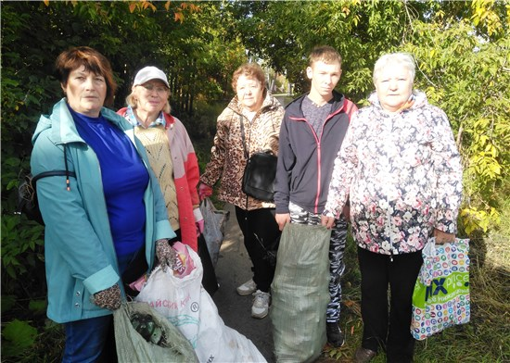

## Сражаюсь, верую, люблю!

«Сражаюсь, верую, люблю!» – под таким названием 25 сентября в деревне Соколово для старшеклассников и взрослых прошёл литературный вечер, посвящённый 95-летию со дня рождения русского поэта, фронтовика, Героя Советского Союза Эдуарда Аркадьевича Асадова. Вечер, инициатором которого стала заведующая Соколовской библиотекой Антонида Филипповна Шистерова, подготовили и провели сотрудники центральной районной библиотеки им. В.Г.Мельчакова.

Творчество поэта-юбиляра мало знакомо нынешним школьникам, поскольку оно не изучается по учебной программе. Не изучалось и раньше, но стихи Асадова знали многие: они настолько понятны, просты и душевны, что разлетались среди молодёжи, их переписывали, учили наизусть, порою даже не зная, что принадлежат эти строки Эдуарду Аркадьевичу Асадову.

Тематика стихов Асадова обширна – это стихи о Родине, о природе, о животных, о любви, многие из которых стали песнями. На вечере проникновенно лились строки асадовской поэзии…

Ведущие мероприятия, Светлана Павловна Антимонова и Нина Николаевна Миронова, познакомили собравшихся с биографией поэта. Местные школьники подготовили и рассказали стихи Асадова. Особенно всех растрогала история о рыжей дворняге с «сердцем чистейшей породы».

Завершился литературный вечер зачитыванием цитат из лирики Асадова, ставших афоризмами. Сценарий подготовила заведующая отделом обслуживания Ольга Леонидовна Кузнецова. Участниками вечера стали 24 человека.

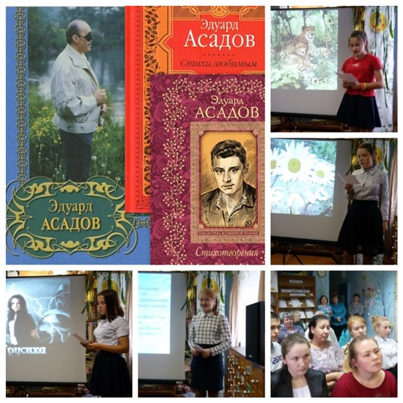

## Осенний букет

В последний день сентября в центральной районной библиотеке им. В.Г. Мельчакова состоялось первое после летнего перерыва заседание творческого объединения «Подсолнух». Оно было посвящено самому поэтичному времени года – осени. Отдохнувшие за лето участники объединения делились своими новыми творениями, впечатлениями, открытиями, творческими планами. Прекрасный осенний букет был составлен «подсолнухами» из стихов об осени. В уютной библиотечной гостиной звучали и произведения собственного сочинения, и стихи классиков: С Есенина, Н. Заболоцкого.

На встрече чествовали осенних именинниц – прекрасных женщин-обладательниц имён: Людмила, Вера, Надежда, Любовь, Софья. Особое внимание было уделено главной героине вечера – создателю «Подсолнуха» Людмиле Фёдоровне Патраковой, которая отметила в середине сентября свой юбилей. Для юбилярши прозвучали и стихи, и песни, и сказки собственного сочинения. Местные художники Тамара Богатова и Николай Белоусов преподнесли ей свои картины, а воспитанница Школы искусств Екатерина Шаврина исполнила на флейте композицию Д. Роблеса «Кондор пролетел».

Из отзывов участников мероприятия: «Радушно, интересно, очень тепло и позитивно прошла эта встреча! Узнали новых талантливых людей и с большим интересом просмотрели и прослушали их творческие наработки. В очередной раз убедились, как много талантов живет на нашей верещагинской земле».

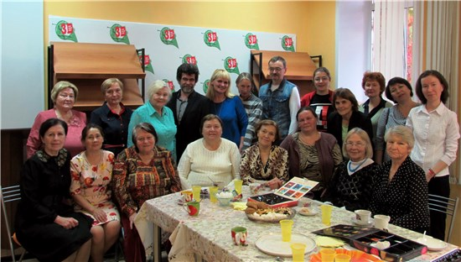

## ЦЕНТРАЛЬНАЯ ДЕТСКАЯ БИБЛИОТЕКА

## Лето в книжном формате

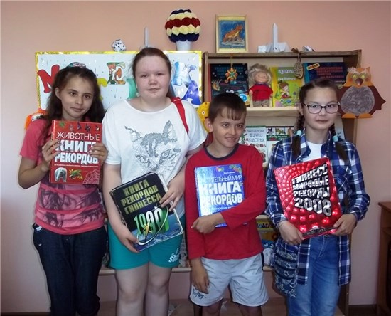Каждую среду детская библиотека оживает и напол­няется гомоном детских го­лосов – еженедельно здесь проводятся викторины, кон­курсы, игры для ребят. Темой первой встречи был «спорт». Девчонки и мальчишки отве­чали на вопросы спортивной викторины, разгадывали кроссворд и рисовали на тему «Футбол». Лучшие детские работы попали на биб­лиотечную выставку.

Темой второй встречи стали… «мальчишки» и всё, что с ними связано. Как ни странно, в этот раз победителями, а точнее победительницами, состязания стали девочки. После викторины все мастерили оригами. На третьей неделе ребята должны были показать всю свою эрудицию и начитанность, ведь на этот раз викторина проходила под лозунгом «Хочу всё знать!». На завершающей неделе июля юные читатели знакомились с историей «Книги рекордов Гиннесса», и вопросы были соответствующие: «Самый, самая, самое…» Каждый раз после непростых вопросов интеллектуальных викторин ребята не спешили расходиться, оставались в читальном зале, чтобы пообщаться, почитать журналы, поиграть в настольные игры, порисовать…

## Наш флаг – наша гордость!

22 августа жители нашей страны отмечают День государственного флага России. Поэтому очередное мероприятие, прошедшее в рамках акции «Лето в книжном формате» было посвящено российскому триколору. Ребята узнали историю российского флага, значение каждого из трёх его цветов. На мероприятии присутствовал гость – специалист Верещагинского музейно-культурного центра Александр Захаров. Он познакомил детей с одним из музейных экспонатов – "Переходящим Знаменем за высокие показатели в социалистическом соревновании СССР".

В заключение встречи участники бойко разгадывали загадки и отвечали на вопросы викторины, за что и получили небольшие подарки и сладкие презенты. Библиотека благодарит за сотрудничество специалистов Верещагинского музейно-культурного центра и лично Александра Юрьевича Захарова.

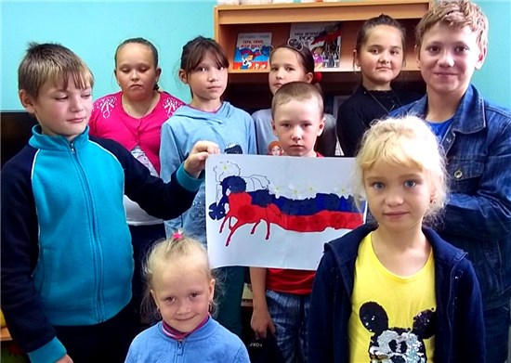

## День первоклассных уроков

Незаметно пролетел август, и вот уже подходит к завершению познавательная программа "Лето в книжном формате". Последнюю встречу библиотекари посвятили наступающему Дню знаний.

Гость библиотеки специалист Музейно-культурного центра Александр Захаров показал ребятам, какими школьными принадлежностями пользовались их бабушки и дедушки. Дети с увлечением рассматривали музейные экспонаты. Листали тетради и прописи, которым уже не один десяток лет. Особое внимание они уделили "старинному калькулятору" – счётам. А когда в зале появилась вредная старуха Шапокляк, пришлось вернуться в настоящее время. И... вспомнить школьную про­грамму, потому что сказочная вредина вознамерилась прове­рить, готовы ли дети к школе.

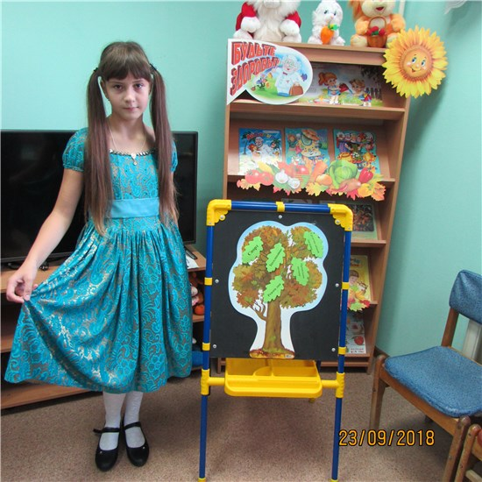Шапокляк провела кон­трольные работы по математике, русскому языку, окружающему миру, музыке и даже по физ­культуре. А юные читатели не растерялись, выполнили все за­дания и показали, что к школе они готовы! Все участники этой встречи получили небольшие подарки и сладкие призы.

Мы благодарим всех ребят, которые провели с нами это увлекательное «Лето в книжном формате». Вы – самые начитанные, любознательные и активные! Ходите в школу с удовольствием! И, конечно, не забывайте посещать детскую библиотеку. Обещаем придумать для вас что-нибудь интересненькое. Также библиотека благодарит специалистов Верещагинского музейно-культурного центра и лично Александра Юрьевича Захарова за предоставленные экспонаты и интересную беседу.

## Уроки Мойдодыра

23 сентября в центральной детской библиотеке прошло познавательное мероприятие для малышей «Уроки Мойдодыра». Дети вместе со взрослыми вспомнили замечательного детского поэта – Корнея Ивановича Чуковского, чьи книги «Мойдодыр», «Муха-Цокотуха», «Тараканище» в этом году отмечают своё 95-летие. Главной целью праздника было напомнить малышам и родителям, как нужно беречь и сохранять здоровье.

Отправившись в страну Чистюль, дети отгадывали загадки про средства личной гигиены, делали зарядку, говорили о правильном питании, закаливании, режиме дня. Все эти компоненты здоровья постепенно «расцветали» на дереве в саду Мойдодыра.

В гости на праздник, кроме самого героя Чуковского, приходила Грязнуля, которая постепенно исправилась и превратилась в Чистюлю. Она провела с ребятами игру «Хорошо – плохо», поделилась советами и угостила всех полезными сладостями. Все ребята были приняты в общество Чистюль и получили раскраски, а родителям была вручена памятка «Наше здоровье – витамины!». В мероприятии приняли участие 16 человек.

## БОРОДУЛИНСКАЯ СЕЛЬСКАЯ БИБЛИОТЕКА им. Ф.Ф.Павленкова

***(зав. библиотекой Л.А.Снигирева)***

## Радостный день сентября

4 сентября Бородулинская сельская библиотека провела для школьников конкурсно-игровую программу «Радостный день», посвящённую началу учебного года.

Василиса Премудрая (библиотекарь Надежда Семёновна Баженова) поздравила ребят с замечательным праздником – Днём знаний и подарила им волшебный цветок с лепестками, на которых были написаны названия конкурсов.

На первом лепестке прятались загадки на школьную тему, далее все решали шуточные примеры на арифметическом лепестке. Участвуя в литературном конкурсе, вспомнили сказки, а во время весёлого конкурса нельзя было смеяться в очень забавной игре. Ребята бережно и осторожно носили книги на голове во время книжного конкурса, а в словесном называли сказочных героев. И, наконец, участвуя в творческом конкурсе, рисовали зайчика-школьника. С помощью цветка ребята вспомнили многие школьные премудрости и хорошо отдохнули на природе. В празднике приняли участие 12 детей.

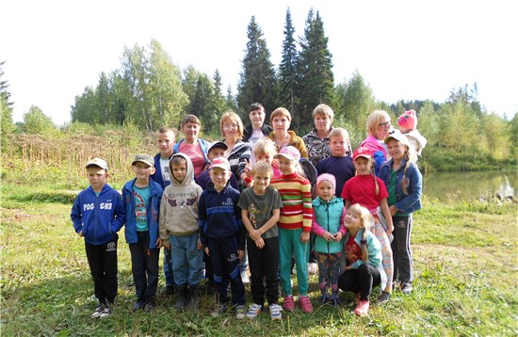

## «Недаром помнит вся Россия…»

11 сентября в Бородулинской сельской библиотеке прошёл урок памяти «Недаром помнит вся Россия…», посвящённый Бородинской битве.

Учащиеся 8 класса посмотрели презентацию об этом историческом событии. Бородинская битва 1812 года – сражение, продлившееся всего один день, однако сохранившееся в истории планеты среди самых важных мировых событий. Этот удар Наполеон предпринял, рассчитывая быстро покорить Российскую Империю, но его планам не суждено было сбыться. Считается, что именно битва при Бородино стала первым этапом падения знаменитого завоевателя. В заключение мероприятия для школьников была проведена викторина, которая показала, что учащиеся владеют историческим материалом.

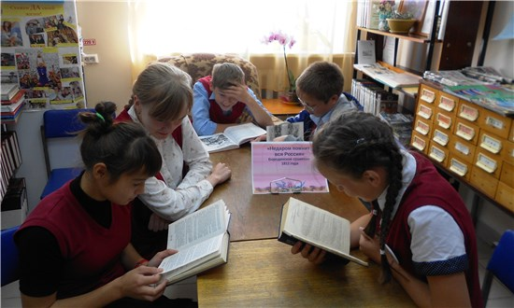

## «Матрёшкина мастерская» в действии

Еженедельно собирается в Бородулинской библиотеке кружок «Матрёшкина мастерская». Занятия по изготовлению поделок, сувениров, аппликаций с удовольствием посещают учащиеся начальных классов Бородулинской школы. В сентябре состоялось три таких занятия. На первом ребята мастерили весёлых гусениц, на следующем – аппликации из листьев по мотивам стихов поэтов-классиков. Работы детей были представлены на выставке-вернисаже с поэтическим названием: «В ней есть душа….». Очень увлекательное занятие – изготовление роз из кленовых листьев. Все вместе ребята изготовили целую корзинку «роз»!

## Литературный утренник «Меленка»

29 сентября участники семейного клуба «Дин-дон» собрались в библиотеке на литературный утренник «Меленка». Родители и дети познакомились с биографией и творчеством пермского писателя Льва Ивановича Кузьмина. Почитали весёлые стихи известного автора и стали участниками квест-игры. Трём детским командам предстояло пройти по пяти остановкам, выполнить задания и получить заветные ключи – слова. В детской комнате ребята помогали петушку собрать «зёрнышки» (шарики), в читальном зале складывали пазл о витаминах в хлебе, строили мельницу из кубиков, кормили и укладывали спать «младенца». Затем все вместе делали хлебушки из солёного теста. И, главное, нашли все пропавшие слова из стихотворения «Меленка» и вместе с библиотекарем вставили их на место. Родители выступили в игре в качестве волонтёров, помогая библиотекарю Надежде Семёновне Баженовой на остановках. В мероприятии приняли участие 5 взрослых и 12 детей. Семейный праздник удался! До новых встреч! Пусть добрые встречи в клубе «Дин-дон» несут радость в семьи села.

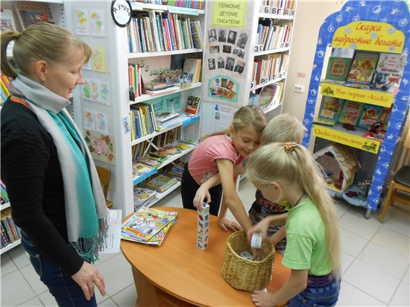

## ВОЗНЕСЕНСКАЯ СЕЛЬСКАЯ БИБЛИОТЕКА

***(зав. библиотекой Е.П.Снигирева)***

## Каникулы – весёлая пора!

С 9 по 19 июля на базе Вознесенской сельской библиотеке работал разновозрастной отряд дневного пребывания «Звёздочки». Десять дней библиотеку посещали 14 (а иногда и больше) детей.

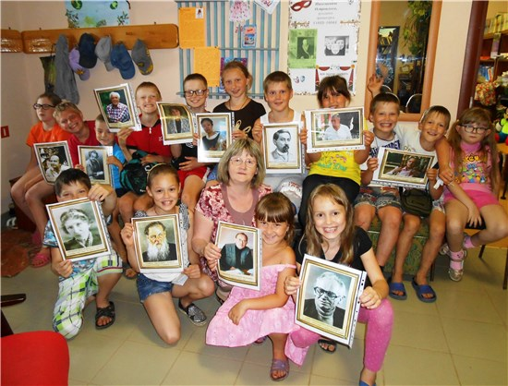

Работа площадки началась с игровой программы «Каникулы – весёлая пора!», посвящённой открытию лагеря. В течение дня ребята знакомились друг с другом и с воспитателями, придумали название своего отряда. Обещали свято чтить традиции и законы лагеря «Звёздочки», примерно вести себя на «лагерной земле», образцово содержать свой отрядный уголок, петь, играть, танцевать, читать и рисовать. Юные «звёздочки» с удовольствием принимали участие в конкурсах «Весёлые мартышки»; «Меткий стрелок или Литературный дартс»; «Командный или эстафетный». В последнем конкурсе поделились на команды и поиграли в игры: «Кенгуру», «От носа к носу», «Водопой», «Лопни шарик», «Конструктор». Затем на улице играли в подвижные игры наших бабушек и дедушек: «Ворованное знамя» и «Картошка». Далее начали читать первый рассказ из книги Виктора Драгунского «Денискины рассказы». Выкроили несколько минут для настольных игр и рисования на тему «Где бывал, что видал – на бумаге рисовал». Затем прошла репетиция экологического спектакля «Осеннее задание». И в заключение ребята получили сухой паёк. Таким насыщенным получился первый день отряда.

Второй день был посвящён литературному краеведению. Библиотекари предложили ребятам литературную дегустацию «Книжный коктейль» по произведениям детских писателей Пермского края. Под руководством старших дети вспоминали фамилии и произведения писателей: Евгения Пермяка, Льва Кузьмина, Льва Давыдычева, Владимира Воробьёва, Владимира Виниченко, Виктора Астафьева, Дмитрия Мамина-Сибиряка, Павла Бажова, Евгении Трутневой, Валентины Телегиной, Натали Куртог, Андрея Зеленина.

## Библиокафе «Сказкоежки»

22 сентября в рамках краевого проекта **«**Сохраним семью – сбережём Россию» в Вознесенской сельской библиотеке прошла необычная литературная дегустация – Библиокафе «Сказкоежки».

Посетителями кафе стали пять вознесенских семей. Шеф-повар (зав. библиотекой Елена Прокопьевна Снигирева) приготовила для гостей меню из пяти сказочных блюд:

1. Холодные закуски и салаты «Вкус свежести»: добрые сказки

2. Горячие блюда «Классика для сладкоежек»: мудрые сказки

3. Вторые блюда «Жаркое под острым соусом»: поучительные сказки

4. Десерт "Вкусняшки для библиогурмана": трудовые сказки

5. Напитки «Изысканные напитки»: познавательные сказки.

Помогала шеф-повару официантка Светлана (библиотекарь С. П. Баксанова). Она поясняла названия блюд и «подавала» их на стол. Шеф-повар по порядку, как описано в меню, давал задания, а посетители кафе находили на своих разноцветных тарелочках ответ и озвучивали его.

В качестве холодной закуски семьи «отведали» добрых сказок (шеф-повар называл героя, а участники определяли, добрый это герой, или нет). На горячее официантка Светлана «подала» крылатые словосочетания. Шеф-повар читал длинное определение, а присутствующие находили на поданных блюдах короткий ответ. Например: «Как называется неумелая, неловкая, ненужная помощь, которая приносит вред или неприятность?» (медвежья услуга).

Следующее задание было про поучительные сказки. Вторые блюда гости кафе «отведали», ответив на вопросы: «Как в сказках называют Лису, Медведя, Зайца, Бабу Ягу?». На десерт были трудовые сказки, «попробовав» которые и мамы, и бабушки, и дети узнали, что сказку «Мальчик с пальчик» написали четыре писателя: свои варианты сказки сочинили братья Гримм, Шарль Перро, Василий Жуковский, Алексей Толстой. Шла речь и о других сказках: «Золушка», «Золотая рыбка», «Жадная Старуха», «Сивка-бурка», «По щучьему велению», «Кот в сапогах». Шеф-повар зачитывал отрывок из сказки, а посетители кафе находили названия сказок на своём столе и озвучивали. А «пили» взрослые и дети познавательные сказки. Ведущий читал цепочку слов, а присутствующие называли сказку.

Итак, пищу для ума и для души «попробовали» пять семей (17 человек, в том числе 11 детей, двое из которых СОПовцы). А в заключение литературной дегустации семейные команды пили настоящий чай с тортом и сладостями.

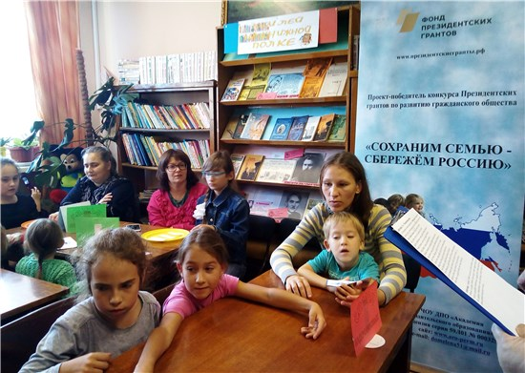

## Все мы разные, но смысл в единстве

«Все мы разные, но смысл в единстве» – так назывался день солидарности, прошедший в Вознесенской сельской библиотеке в конце сентября в рамках комплексной муниципальной программы «Противодействие экстремизму и профилактика терроризма на территории Вознесенского сельского поселения на 2017-2018 годы».

В этот день библиотеку посетили три класса – 5 «а», 5 «б» и 10. Пятиклассники познакомились с многообразной культурой и бытом разных народов России: русских, украинцев, татар, башкир, удмуртов и коми-пермяков. Ребята узнали, какие блюда, песни, танцы, игры характерны для этих народностей. Посмотрели видео танцев и песен. Поиграли в игры русского и коми-пермяцких народов: «Гори, гори ясно» и «Рыбаки». Спели песню «Настоящий друг». Составили «Цветок дружбы».

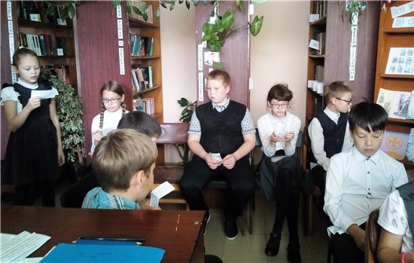

Для десятиклассников в библиотеке прошёл час информации и толерантности «Наша истинная национальность – человек». Ведущие,библиотекари Е.П. Снигирева и С.П. Баксанова, начали разговор с того, что Россия – одна из огромнейших в мире многонациональных стран. В ней проживает приблизительно 190 национальностей и народностей: от более чем 100-миллионной российской нации до малых северных народов, численность которых иногда не превышает ста человек. Каждый народ вносит свою лепту в яркую палитру культур России. Только в братстве и тесном единении друг с другом можно преодолеть любые испытания. Что и происходило на нашей земле на протяжении многих веков.

Как хрупок этот мир! В считанные минуты счастье может обернуться бедой, смех превратиться в слезы, а чистое небо – скрыться за облаком серой пыли, если принятые в нормальном обществе ценности справедливости и чести подменяются идеями насилия и экстремизма. Крайним проявлением экстремизма является терроризм.

Старшеклассники приняли участие в обсуждении: что такое экстремизм; каких известных соотечественников разных национальностей они знают: Гарри Каспаров, Иосиф Кобзон, Владимир Даль и другие. С тревогой и болью просмотрели видео «Что такое терроризм?» (о крупных терактах с 1999 года) и «Памяти детей Беслана» (о трагедии 1 сентября 2004 года). Познакомились с основными правилами поведения в условиях угрозы террористических актов. Затем ребята поиграли в психологические игры: «Здравствуйте!» (особенности приветствия в разных уголках мира); «Самолётик» (пары участников убирали каждый одну руку и свободными руками делали бумажный самолетик, то есть попытались договориться друг с другом, распределить, кто что будет делать, чтобы сообща выполнить задание. Ведь умение понимать и познавать других людей – это черта толерантного поведения); «Сходства и различия» (участники разбились на пары и назвали по две схожие и две отличающие их черты).

В заключение встречи школьники сделали вывод, что каждый конфликт, возникший между людьми, можно решить мирно, а не кулаками. И закончили мероприятие словами Николая Добролюбова: «Человек, ненавидящий другой народ, не любит и свой собственный»

## ЗЮКАЙСКАЯ СЕЛЬСКАЯ БИБЛИОТЕКА

***(зав. библиотекой Лукиных В.И.)***

## Зюкайцы против терроризма!

3 сентября в России отмечается День солидарности в борьбе с терроризмом. Эта дата связана с трагическими событиями 2004 года в городе Беслане, когда во время первосентябрьской линейки в местную школу ворвались вооруженные террористы. В итоге ужасного теракта было ранено свыше 500 человек и более 350-ти погибло.

Дню солидарности в борьбе с терроризмом была посвящена акция «Дерево мира», прошедшая 2-3 сентября в Зюкайской сельской библиотеке. В ходе акции каждый читатель смог выразить свое мнение о том, почему он ратует за мир и против террора. Тексты зюкайцев, написанные на символических листочках-ладошках, были прикреплены к «дереву», возле которого была представлена информация о Дне солидарности.

3 сентября студенты, проживающие в общежитии №1 КГАУ «Управление общежитиями СПО ПК», пришли в Зюкайскую сельскую библиотеку на час памяти «Память на все времена». Библиотекари рассказали ребятам о террористических конфликтах, произошедших в мире и в нашей стране, а также о том, какие меры принимаются для спасения заложников и как нужно себя вести в таких экстремальных ситуациях. Гости библиотеки посмотрели видеофильм, посвященный страшным событиям в Беслане. Почтили минутой молчания всех погибших в террористических актах.

Всем участникам мероприятия было предложено написать на символических листочках-ладошках, свои рассуждения о том, почему нужен мир и чем опасен терроризм. Эти листочки ребята прикрепили к «Дереву мира».

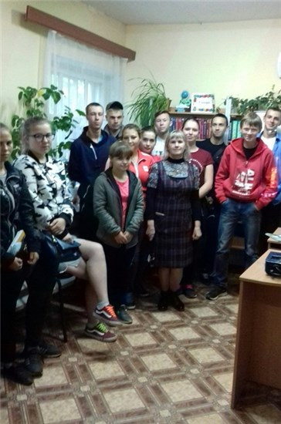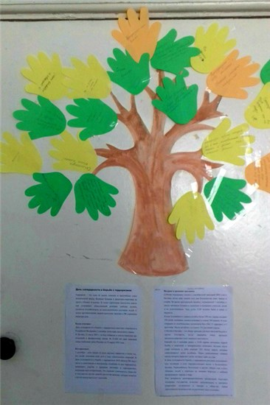

## Разноликий Интернет: польза или вред?

Интернет сегодня – это один из главных источников полезных сведений, место общения и развлечения. Но это ещё и компьютерная сеть, связанная с повышенной опасностью. Чтобы, выходя в него, не попасть под разрушительное действие вирусов и не быть сбитым потоком недостоверной информации, нужно знать правила Интернет-движения. Знать, как не попасть в зависимость от «всемирной паутины».

Правилам поведения в сети Интернет была посвящена беседа, которую провели для студентов, проживающих в Зюкайском общежитии №1 (КГАУ «Управление общежитиями СПО ПК»), библиотекари Валентина Николаевна Исаева и Елена Ивановна Куксенок.

Сотрудники библиотеки рассказали молодёжи о том, как важно в современном подвижном мире соблюдать одинаково как правила дорожного движения, так и правила безопасного Интернета, цель которых – оставаться всегда в безопасности. При помощи электронной презентации «Безопасный Интернет» были рассмотрены такие опасности, как преступники в Интернете, вредоносные программы, азартные игры, интернет-хулиганство и т.д. Мероприятие завершилось просмотром видеоролика о вреде интернет-зависимости. Встреча состоялась по приглашению воспитателя общежития №1 Лилии Васильевны Овчинниковой.

## НИЖНЕГАЛИНСКАЯ СЕЛЬСКАЯ БИБЛИОТЕКА

***(зав. библиотекой Т.А.Селиванова)***

## День семьи, любви и верности

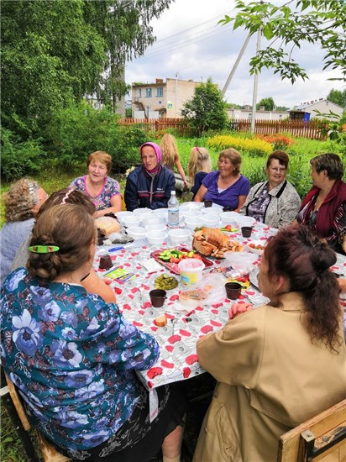8 июля в России отмечается очень душевный праздник – День семьи, любви и верности. У нового семейного праздника есть девиз: «Любить и беречь!», символ – ромашка и традиционная награда – медаль «За любовь и верность».

13 июля на территории Нижнегалинского центра досуга его методист Ирина Георгиевна Селиванова совместно с заведующей сельской библиотекой Татьяной Александровной Селивановой организовали и провели для односельчан семейный праздник с игровой программой, застольем и угощением вкуснейшей ухой.

Праздник прошел в тёплой, дружеской атмосфере. Взрослые вместе с детьми принимали активное участие в конкурсах и эстафетах, отгадывали загадки, отвечали на вопросы, пели песни. А в заключение мероприятия все его участники были награждены небольшими подарками.

На празднике присутствовало 16 человек. Благодарим всех, кто поддержал нас в проведении Дня семьи!

## Трёхцветный и гордый Отечества флаг

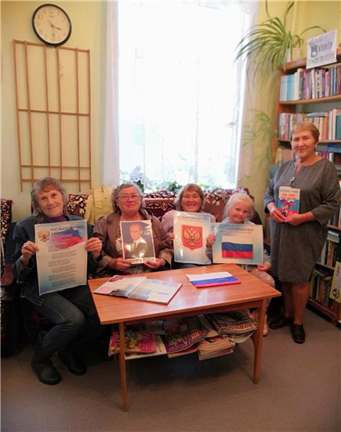

22 августа в нашей стране отмечается День российского флага. Это праздник всех поко­лений россиян, дань уважения истории великой страны.

В этот день заведующая Нижнегалинской сельской биб­лиотекой Татьяна Александровна Селиванова совместно с методистом Центра досуга Ири­ной Георгиевной Селивановой провели для старшего поколения беседу за круглым столом «Трёхцветный и гордый Отече­ства флаг». Работники культуры рассказали односельчанам об ис­тории государственных символов России, о том, что обозначают цвета российского флага, а также о его значении в жизни каждого гражданина страны. Полезную информацию читатели библиотеки могли получить на книжной выставке «Гордо реет флаг России».

Для детей в этот день была организована квест-игра «Найди знамя!». Ребята проверили свои знания о символике и истории Российской Федерации, а затем приняли участие в игровой программе, в ходе которой собирали картинки с изображением государственного флага. В мероприятиях приняли участие 15 человек.

## ПУТИНСКАЯ СЕЛЬСКАЯ БИБЛИОТЕКА

***(зав. библиотекой А.П.Шаврина)***

## Тридцать шесть и шесть

2 июля в Путинской сельской библиотеке прошла игровая программа для детей «36 и 6». Она была посвящена медицине и здоровому образу жизни.

В ходе игры ребята поделились на две команды и вместе с библиотекарем Л.Т. Мальцевой окунулись в мир медицины. Для этого школьникам потребовалось разгадать загадки, попробовать поймать ртом витаминку (конкурс «Терапевт»), запеленать малыша (конкурс «Педиатр»), наложить повязку больному в теплых варежках (конкурс «Хирург») и выполнить много других не менее интересных заданий. В игре участвовало 13 человек.

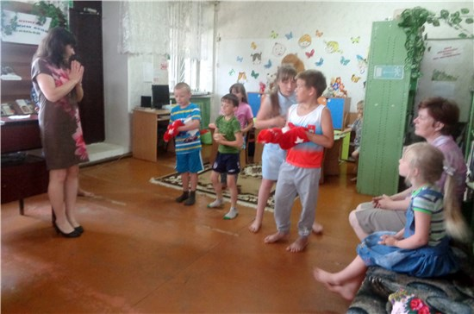

## Дарите ромашки любимым!

9 июля Путинская сельская библиотека провела акцию "Дарите ромашки любимым!", посвящённую Дню семьи, любви и верности.

Заведующая библиотекой Алевтина Павловна Шаврина вместе с волонтёрами Анастасией Вяткиной и Артёмом Мартыновым прошлись по улицам села Путино, поздравляя односельчан с праздником. Они дарили землякам букеты ромашек и цитаты писателей о семье. Приятный сюрприз никого не оставил равнодушным.

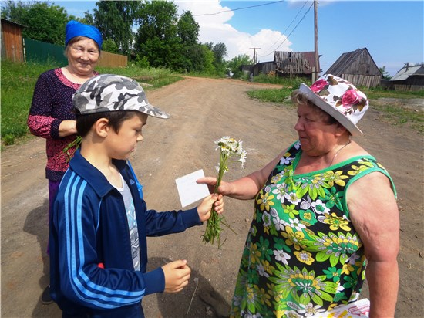

## Как мало окружающей природы…

4 июля в Путинской сельской библиотеке прошел экологический час «Как мало окружающей природы, как много окружающей среды». Дети проверили свои знания о природе в игре «Эрудит»; познакомили друг друга с животными и растениями, которые занесены в Красную книгу; обсудили правила поведения на природе.

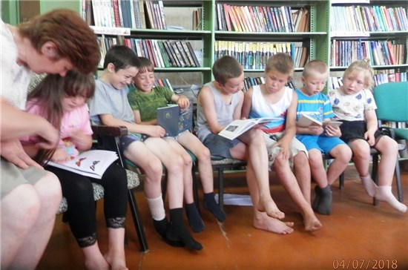

## В гостях у Мальвины

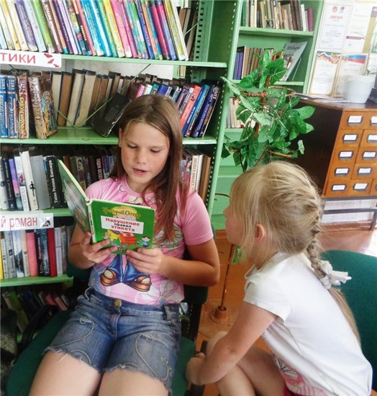10 июля юные посети­тели Путинской сельской библиотеки очутились «В гос­тях у Мальвины». Так называ­лось мероприятие, посвящен­ное правилам этикета.

Дети познакомились с историей и особенностями этикета разных стран. Попро­бовали поприветствовать друг друга, как японцы. Разбирали смешные ситуации, произо­шедшие с героями книги Гри­гория Остера «Нарушение правил этикета». Составляли пословицы по теме и вспом­нили, какие волшебные (вежливые) слова помогают нам в жизни. Напоследок юная Мальвина предложила ребятам вспомнить правила, которые помогают жить дружно и весело.

## Верещагинский краевед

11 июля дети с летней площадки при Путинском сельском Доме культуры пришли в библиотеку на краеведческий час «Верещагинский краевед». Заведующая библиотекой Алевтина Павловна Шаврина рассказала ребятам об известном земляке – почётном гражданине города Верещагино, краеведе Валентине Григорьевиче Мельчакове. В декабре 2018 года ему исполнилось бы 90 лет.

Всю свою жизнь Валентин Григорьевич посвятил изучению истории нашего родного края – города Верещагино и Верещагинского района. Итогом его многолетней краеведческой деятельности стали книги, статьи по географии, истории, топонимике. Книга В.Г.Мельчакова «Верещагино – западные ворота Урала» издана уже ни один раз.

Краеведческие работы Валентина Григорьевича использовались и при создании Летописи Путинского сельского поселения. Дети посмотрели презентацию, книги о родном крае и поучаствовали в викторине «Знаешь ли ты свое село?».

## Родина моя…

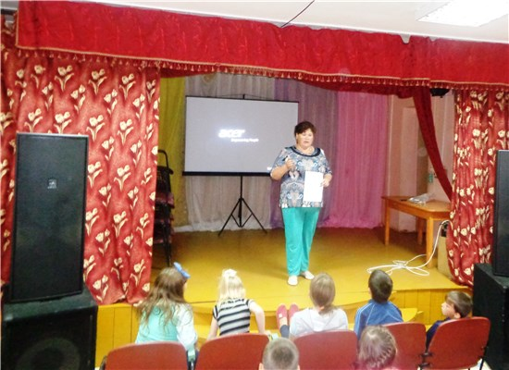12 июля в Путинском Центре досуга библиотекари показали для ребят с летней площадки презентацию «Моя Россия. Мой Пермский край. Моя малая родина.», созданную Людмилой Алексеевной Катае­вой, бывшим педагогом, а ныне активно занимающейся краеведением. Вместе с ведущей, библиотекарем А.П. Шавриной, собравшиеся ком­ментировали кадры, уз­навали лица односель­чан.

Дети также поуча­ствовали в викторине «Пермский разговор­ник»: со смехом перево­дили фразы из извест­ного сериала «Реальные пацаны» на правильный русский язык. Самые активные участники встречи получили призы.

## СЕПЫЧЁВСКАЯ СЕЛЬСКАЯ БИБЛИОТЕКА

***(зав. библиотекой В.А.Плешивых)***

## Путешествие по стране «Дружба»

Весёлые каникулы в самом разгаре! 3 июля Сепычёвская библиотека провела для детей младшего и среднего школьного возраста игровую программу «Путешествие по стране «Дружба».

Дети путешествовали по станциям: «Разминка», «Быстрота и ловкость», «Танцевальная», «Мультипликационная», «Вежливость», «Ловкость и взаимовыручка», «Театральная», «Отгадай литературных героев», «Загадочная». На каждой станции ребята играли в игры: «Перестройка», «Всё мы делим пополам», «Будьте добры!», «Неразлучные друзья», «Школа актёрского мастерства», «Настоящий джентльмен», а также спели частушки о лете и песню о дружбе. Было весело: ребята проявили свои интеллектуальные способности, таланты и взаимовыручку. В игре приняли участие 12 человек.

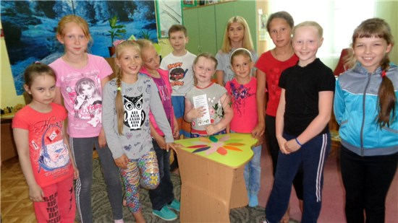

## Лето с хорошей книгой

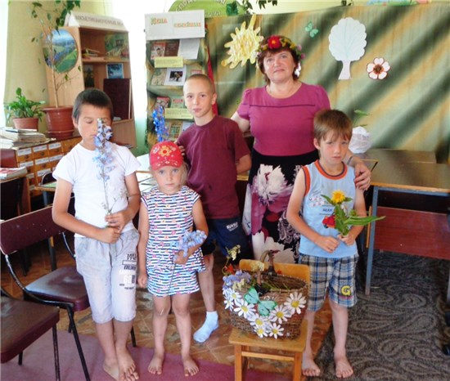

25 июля в Сепычёвской библиотеке прошел литературный калейдоскоп для детей «Лето с хорошей книгой». На открытие праздника явилось само Лето (роль исполнила библиотекарь Вера Алексеевна Плешивых) в ярком платье и с корзиной цветов. Лето подарило детям по цветочку, а затем познакомило детей с писателями-юбилярами июля. Это известные русские авторы: Владимир Сутеев, Андрей Усачёв, Георгий Скребицкий, Владимир Маяковский. Вера Алексеевна показала и почитала самые известные произведения писателей-юбиляров. А затем ребята отвечали на вопросы викторины «Литературный калейдоскоп». Лето с хорошей книгой продолжается!

## «Баранкин, будь человеком!»

14 августа Сепычёвская библиотека провела для детей младшего и среднего школьного возраста литературную игру «Баранкин, будь человеком!». Мероприятие было посвящено 95-летию со дня рождения писателя Валерия Медведева.

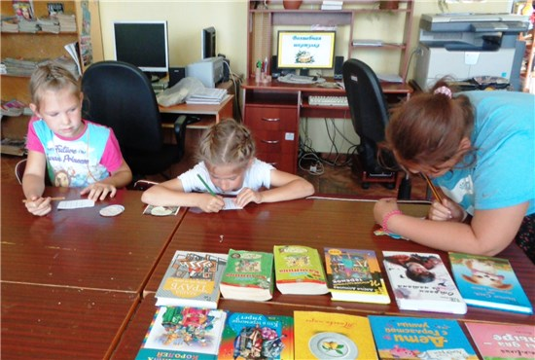Библиотекарь Елена Фадеевна Старцева рассказала ребятам о био­графии и творчестве писателя. Участники встречи просмотрели мульт­фильм «Баранкин, будь человеком!», а затем поиграли в литературную игру по этой повести. Игра состояла из нескольких туров: «Блиц-оп­рос», «Бюро находок», «Мура­вейник», «Волшебная шкатулка» кроссворд «Найди бабочку». Дети с удовольствием отвечали на вопросы и получали жетоны-бабочки. Победителем литера­турной игры стала Женя Белоно­гова. Поздравляем!

На мероприятии присутст­вовало 7 человек.

## СОКОЛОВСКАЯ СЕЛЬСКАЯ БИБЛИОТЕКА

***(зав. библиотекой А.Ф. Шистерова)***

## Чтение – вот лучшее учение!

16 августа гостями Соколовской библиотеки были дети из летнего лагеря, действующего при сельском клубе. Дети участвовали в викторине «Чтение – вот лучшее учение», посвящённой А.С. Пушкину.

Ребятам нужно было вспомнить биографические данные великого русского поэта. Они разгадывали кроссворд по пушкинским сказкам, вспоминали исторические места, связанные с А.С. Пушкиным. Через участие в игре «Поле чудес» отгадывали псевдоним, под которым поэт опубликовал несколько своих повестей. В «блицтурнире» продолжали предложенные стихотворные строчки; «срывая» лепестки ромашки, отвечали на вопросы, а в конце рассказывали отрывки из стихотворений Пушкина о природе.

Поначалу ребята были не очень активны, но затем освоились и показали неплохое знание творчества поэта. По итогам состязания все получили книжечку «Лукоморье» и другие призы.

Всего в мероприятии приняли участие 8 человек.

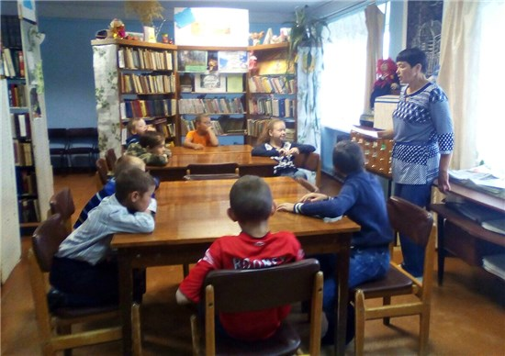

## Цветной наряд земли

17 августа, по старой доброй традиции, библиотекарь А.Ф. Шистерова побывала в гостях у дошкольников. На этот раз для них прошла игра «Цветной наряд земли». Она была посвящена прекрасным созданиям природы – цветам.

Дети отгадывали загадки о цветах. Слушали рассказ о маках. Состязались в эстафете по сбору букетов. «Изюминкой» игры была постановка миниатюры «Лесная полянка». Центром миниатюры был прекрасный цветок, выросший на полянке. Солнышко щедро освещало его своими лучами. Две прекрасные бабочки порхали вокруг цветка. Божьи коровки деловито ползали вокруг. Ветер ласкал всех своими прохладными волнами. Все эти роли ребята исполнили сами.

Закончилась игра «сражением» капитанов. Им нужно было быстро найти на рисунке по три цветка. Всего в игре приняли участие 11 детей.

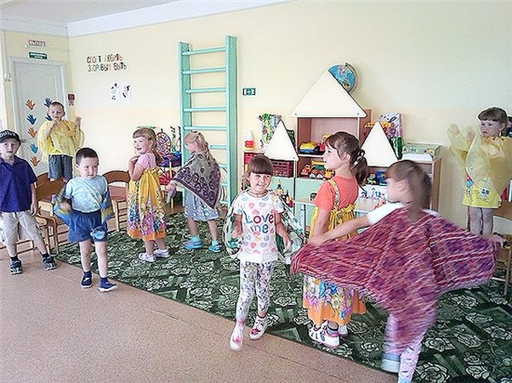

## Путешествие в Грибное царство

Конец августа – пора сбора грибов. 27 августа воспитанники старшей группы Соколовской общеобразовательной школы путешествовали по «Грибному царству». Увлекательную игру провела для них библиотекарь А.Ф. Шистерова.

Очень сложно дался первый конкурс – загадки о грибах. Дети отгадали загадки про несъедобные грибы, а вот о съедобных грибах, как оказалось, ребята знают мало. Поэтому во время игры они пополнили "багаж знаний".

Внимательно прослушали дошкольники рассказ «о хвастливом грибе» и дали правильный ответ. Очень быстро «собрали» грибы – перенесли их в ходе эстафеты. С удовольствием поучаствовали в постановке миниатюры про грибы. Капитаны искали отличия между двумя картинками.

Игра прошла живо и увлекательно. Всего в ней приняли участие 9 человек.

## ЛЕТНИЕ ЧТЕНИЯ – 2018

**(конкурс «Юный читатель»)**

Лето закончилось. Каким было оно, библиотечное лето - 2018? Что нового и интересного предложили своим юным читателям библиотеки? Чем порадовали ребят? Чем запомнится им это лето?

Время подвести итоги. Всего в летний период библиотеками было проведено 291мероприятие, в которых приняли участие более 6,5 тысяч детей, от дошкольников до старшеклассников.

Июнь, как всегда, стал одним из самых напряженных летних месяцев. Для ребят, посещающих лагеря при образовательных учреждениях, было организовано множество развлекательных мероприятий, сочетающих полезную информацию с игровой формой.

**День защиты детей**

Череду летних мероприятий открыли праздники, посвященные Дню защиты детей. Они прошли в Зюкайской библиотеке (праздник «Детство, я тебя люблю!»), Бородулинской библиотеке («Шариколандия»), Нижнегалинской библиотеке (игровая программа «Пусть детство звонкое смеется»), Комаровской библиотеке.

**Региональный день чтения «Живые страницы Льва Кузьмина»**

У многих библиотек старт Летним чтениям был дан 4 июня. В этот день проходил Региональный день чтения «Живые страницы Льва Кузьмина». Всего в акции приняли участие 13 библиотек, были привлечены волонтеры (для инсценировки, флэшмоба, съемки ролики – 30 человек), было снято 3 видеоролика (Верещагино, Зюкайка, Бородулино), всего в Чтениях приняли участие 385 человек. Креативным подходом к проведению Дня отличилась Вознесенская библиотека. Был проведен флэшмоб «Шагал один чудак». Дети (волонтёры) и библиотекари вышли на улицы села с голубыми и синими шарами; закладками, посвящёнными Льву Ивановичу Кузьмину; книгами писателя. Провели опрос со встретившимися жителями и детьми на школьных площадках:

1. Знаете ли вы, кто такой Лев Иванович Кузьмин?

2. Какое учреждение носит его имя?

3. Какие его произведения знаете?

На улицах встретили и опросили 13 человек. Только половина опрошенных смогла ответить на вопросы. Рассказали об акции и почитали стихотворение «Шагал один чудак». В школе волонтёры почитали вслух произведения Кузьмина. И после чтения стиха «Шагал один чудак» раздали детям шары. Всего приняло участие в акции 78 человек, в том числе детей – 58. Привлекли 9 волонтёров.

**Пушкинский день**

6 июня в библиотеках отметили Пушкинский день. Были проведены мероприятия самых разных форм:

* Путешествие по сказкам «Встречи с ученым котом» с викторинами и кроссвордами (Зюкайская библиотека)
* Литературный праздник «На солнечной поляне Лукоморья» с презентацией и театрализацией отрывков из сказок (Сепычевская библиотека)
* Сказочное путешествие «По Лукоморью» с загадками от Бабы Яги, преградами от Лешего, заколдованной Царевной лебедью, Золотым петушком и Кощеем Бессмертным (Бородулинская библиотека)
* Литературный аукцион «Заморочки из пушкинской бочки (Вознесенская библиотека)
* Игра-викторина «Солнце русской поэзии» (Нижнегалинская библиотека)
* Литературный час «Люблю я Пушкина творенье» (Кукетская библиотека)
* Праздник «Давайте Пушкина читать» (Путинская библиотека)
* Квест-игра «Лукоморье» (Субботниковская библиотека)
* Литературный час «Я вновь читаю Пушкинские строки» (Бородульская библиотека)

**Чемпионат мира по футболу – 2018**

Не осталось без внимания и главное спортивное событие июня – Чемпионат мира по футболу – 2018, проходивший в России. 190 ребят стали участниками футбольных баталий в ЦДБ. В игровой программе **«Какое лето без футбола»** ребята, как настоящие футболисты перед началом игры, разминались спортивными загадками. Затем последовал «Литературный» тайм: нужно было из художественного фрагмента выписать все слова, относящиеся к футболу. После этого отгадать по подсказкам города-участники чемпионата, собрать из отдельных слов пословицы о спорте и здоровье. Конкурс капитанов состоял из двух заданий: прокомментировать цифры, относящиеся к игре, которые располагались в футбольных воротах, и составить как можно больше коротких слов из слова «Комментатор». Перед решающим таймом в таймауте ребята поиграли в футбольные кричалки. И в последнем сложном конкурсе команды отвечали на «футбольные вопросы».

Но библиотеки радовали детей не только футболом, но и приглашали их в походы и на другие спортивные игры.

Так, Зюкайские ребята получили практические навыки в экологической игре **«Отправляемся в поход».** Они познакомились с правилами поведения на природе, приняли активное участие в играх и конкурсах: «Нужные вещи в походе», «Собери рюкзак», «Лесная кухня», «Определи лекарственное растение», «Угадай гриб», по различным признакам определяли «Какая будет погода», решали «Экологические задачи». В связи с лесными пожарами по всей стране, в библиотеке проводились беседы с детьми о правилах поведения на природе – «За пожар в ответе взрослые и дети» А также провели беседу о правилах поведения при купании.

На свежем воздухе был проведен урок здоровья **«Летом время не теряй, сил, здоровья набирай»**. В ходе встречи шёл разговор о том, как заботиться, о своём здоровье, что нужно делать, чтобы не болеть, дети вспомнили пословицы о здоровье. Затем ребята с азартом участвовали в весёлых эстафетах и конкурсах.

**День памяти и скорби**

Библиотеками были организованы мероприятия к Дню памяти и скорби. Уже традиционно Сепычевская библиотека выступила организатором **митинга «Имена на обелиске».** В Зюкайской библиотеке проведен урок памяти «Самый горький и длинный день в году». Нижнегалинская библиотека совместно с СДК провела акцию «День памяти и скорби». Урок мужества «У стен Брестской крепости» прошел в ЦДБ.

**Экология**

Лето – время проведения большого количества экологических мероприятий, как просветительских, так и природоохранных. Например, для ребят были проведены:

* Экологический праздник «Вода – это жизнь» (Зюкайская библиотека)
* Познавательный час «Не обижайте муравья» (ЦДБ)
* Экопутешествие «Родные просторы» (Бородулинская библиотека)
* Конкурс на создание эколистовки «Мусору – нет!» (Вознесенская библиотека)
* Акция «Эко-читайка» (Нижнегалинская библиотека)
* Турнир знатоков природы «Эта Земля твоя и моя» (Ленинская библиотека)
* Экологический час «Все меньше окружающей природы, все больше окружающей среды» (Путинская библиотека)
* Экологическая экскурсия «Травы луговы», экологическое караоке «Лето красное» (Бородульская библиотека)
* Экологический десант «Не шуметь тебе в деревне нашей» (волонтеры, проведено 3 раза – вырубка борщевика, Соколовская библиотека)
* Неделя экологии с акцией «Зелёная планета» по уборке мусора (Субботниковская библиотека). Всего же за лето Субботниковской библиотеке было организовано 6 акций по уборке мусора: «Зелёная планета», «Пусть будет мир красивым» (4р.), «Чистые игры».

**«Сохраним семью - сбережем Россию»**

Наш район является участником краевого проекта «Сохраним семью – сбережем Россию». Реализация проекта предполагает организацию семейных клубов, проведение семейных встреч, праздников и т.д.

В Комаровской библиотеке в июне состоялось открытие **семейного клуба «Незабудка»,** на котором семьи поучаствовали в конкурсно-игровой программе «Дружная семейка». Участниками клуба стали 7 семей.

Центральная и детская библиотеки приняли участие в первом городском **Фестивале «День отца»,** организаторами которого выступили МБУК «Верещагинский районный музейно-культурный центр» и АНО Семейный клуб «Апельсин». Программа Фестиваля была насыщенной и предлагала мастер-классы, интерактивные площадки, конкурсы рисунков и т.д. Главным событием праздника стала квест-игра «Папа может всё!!!», в которой приняли участие 15 семей во главе с папами.

На одной из площадок - читальном зале под открытым небом, организованной библиотеками, папы боролись за звание «Папа – интеллектуал».

На городском празднике, посвященном **Дню семьи, любви и верности,** проходившем в парке культуры и отдыха, центральная и детская библиотеки организовали семейную эко-лужайку. Были представлены журналы и книги на экологическую тему, для родителей – по развитию и воспитанию детей. Самые маленькие читатели могли посмотреть замечательные книжки-игрушки в «Читальном зале для малышей» в уютной палатке, для ребят постарше проводилась футбольная и экологическая викторина с призами. Девочки и мамы поучаствовали в мастер-классе фурошики (как сделать стильную сумку из платка).

Зюкайская библиотека совместно с Женсоветом в июле провели **праздник «Ромашковое счастье» ко Дню любви и верности** (летняя площадка микрорайон Пекарня). А вместе с управляющим домом по улице Фурманова **был проведен летний день воздушных шаров. В**едущие праздника Ирина Васильевна Пономарева и Шебеко Надежда Геннадьевна рассказали историю возникновения и использования воздушных шаров, аэростатов, шариков. А затем две команды соревновались в конкурсах с шарами.

Бородулинская библиотека совместно с СДК провела Час семейного отдыха **"Семейный круг",** посвященный Дню семьи, любви и верности. Глава Путинского сельского поселения Обухов Л.М. вручил почетную награду – памятную медаль «За Любовь и Верность» семье Новиковых, Аркадию Ивановичу и Надежде Анатольевне. Массу приятных впечатлений принесли Клоун-Бантик, Фея праздника, Ромашка и Карлсон. Песней «Горошины цветные» нас порадовала Федорова Настя. Все желающие могли испить ароматный, душистый чай. Праздник получился веселым, все играли, танцевали. На протяжении всего праздника проходили мастер-классы: плетение браслета из атласной ленты «Раз – ромашка, два – ромашка…» (Пьянкова Ольга Васильевна), плетение венков из полевых цветов «Ромашкина любовь» (Пьянкова Наталья Степановна), изготовление кукол из пряжи «Дружная семейка» (Шалагина Евдокия Артамоновна).

Игровая площадка **«Приёмная доктора Айболита»** и фольклорная фото – площадка **«Колодец, колодец, дай воды напиться»** были организованы Бородулинской библиотекой на дне села. Добрый доктор Айболит (библиотекарь Н.С.Баженова) лечила и детей и взрослых книгами, прописывал их от скуки, тоски, вредности… Все получили полезные витаминки …

Ежегодно библиотека на дне села продвигает традиционную культуру, создавая этно-уголки. Совместными усилиями библиотекарей и волонтёров создали колодец, который привлекал внимание. Подходили семьями, чтобы сфотографироваться на память. А. Снигирева Л.А. (зав.библиотекой) предлагала односельчанам и гостям посёлка поиграть в краеведческую азбуку и вспомнить чем богат и знаменит наш край.

**Отряды дневного пребывания детей**

В июле при 4-х библиотеках работали отряды дневного пребывания детей. При Вознесенской библиотеки – отряд «Звёздочки» - 14 детей, Кривчановской – «Лучики» - 8 детей, библиотеке Кукетского разъезда – «Теремок» - 10 детей, Субботниковской библиотеке – «Солнышко» - 8 детей.

Каждый день ребят ждали интересные познавательные мероприятия, игровые программы, часы творчества, физкультминутки и полезный труд.

**Работа с неорганизованными детьми**

В июле-августе библиотеки работали с неорганизованными детьми. Хотя рядом библиотек была сделана попытка организовать мероприятия и как-то привлечь ребят к участию в них, не везде это удалось.

Активно же в этом направлении поработала Зюкайская библиотека. Для ребят была организована возле библиотеки **поляна затей «В лето на всех парусах»,** где библиотекари 1 раз в неделю, по вторникам, проводили различные спортивные эстафеты, подвижные игры и не только, можно было и просто почитать за столиком, поиграть в настольные игры, и все это под открытым небом, погода в это лето позволяла. В читальном зале по понедельникам и пятницам для ребят проходили громкие чтения «Живая книга». В эти дни были организованы громкие чтения по книгам именинницам «Нынче книжка – именинница!» - – Х. К. Андерсен «Стойкий оловянный солдатик», М. Горький «Сказки об Италии», М. Метерлинк «Синяя Птица» и др., в один из дней был **организован «День юного сказочника»** - громкое чтение сказок по ролям, где нужно было не просто с выражением прочитать слова, но и постараться передать образ героя, многие ребята продемонстрировали незаурядные актёрские способности. А кто просто хотел пообщаться или скоротать время могли прийти в среду на час мультфильмов.

В Бородулинской библиотеке каждый четверг для детей работал **кружок «Шашки+шахматы».**

ЦДБ проводила еженедельные мероприятия в рамках **гостиной «Лето в книжном формате»**. Занятия включали познавательный материал, игровые и творческие моменты. Тематика была самой разнообразной: творчество писателей, экология, познавательные часы, ПДД, российская символика и др. Заключительным мероприятием стал День первоклассных уроков, посвященный Дню знаний.

В конце августа ЦДБ совместно с юными корреспондентами газеты «Заря» провели третий чемпионат по скорости чтения **«Буковка».** В Чемпионате приняли участие дети самых разных возрастов (от дошкольников до шестиклассников). Дети не только проверили свою скорость чтения, но и выполняли хитроумные задания по русскому языку, участвовали в сказочной викторине. Наградой соревнующимся стали сладкие призы от редакции газеты «Заря». И, конечно, каждый получил заряд положительных эмоций!

**Акции и индивидуальные программы чтения**

По индивидуальным программам работали Зюкайская библиотека («Отдыхаем с книгой»), Бородулинская библиотека («Сказкодром», Конкурс «Юный читатель»), Нижнегалинская библиотека («Летний марафон книгочеев»).

Полезную акцию «Книжкина больница» провела Ленинская библиотека. В ней приняли участие 15 детей, было отремонтировано 28 изданий.

Акции «Песочница», «Читающая скамейка», «Выездной читальный зал», «Книга на улице» провели Нижнегалинская, Субботниковская, Соколовская и Бородульская библиотеки.

**Краевые акции.**

В течение лета ряд библиотек приняли участие в краевой акции **«Любимые книги юных пермяков».** В акции приняли участие 7 библиотек: ЦДБ, Зюкайская, Сепычевская, Бородулинская, Вознесенская, Нижнегалинская, Ленинская. В библиотеках были организованы выставка-опрос, урна-голосование, анкетирование, проведен анализ листков возврата+голосование. Всего было опрошено 374 человека. Ими было названо 165 книг. В окончательный список было включено 109 книг (книги, набравшие больше 1 голоса).

Также летом была объявлена краевая акция **«Детскими тропами»** по составлению электронного путеводителя. В акции приняли участие только ЦДБ и Бородулинская библиотека. Материалы были отправлены в ПКДБ.

1 сентября закончился первый этап краевого конкурса «Лучший читатель Пермского края – 2018. Библиотекари должны были подготовить сценарии мероприятий по выявлению лучшего читателя на своих территориях. В конкурсе поучаствовали ЦДБ, Зюкайская, Сепычевская и Путинская. В октябре будет проводиться второй этап – выявление лучшего читателя района.

На конкурс «Лучшая читающая семья» ни одна библиотека материалы не предоставила.

**Вот таким было наше библиотечное лето. Надеемся, что оно запомнилось нашим читателям увлекательными мероприятиями, радостными встречами, творческой атмосферой и интересными книгами.**

**Содержание**

**ОФИЦИАЛЬНАЯ ХРОНИКА** 3

«Библиокараван-2018» 3

АРТ-Верещагино 4

**ЦЕНТРАЛЬНАЯ РАЙОННАЯ БИБЛИОТЕКА им. В.Г. Мельчакова** 6

Мама, папа и я – читающая семья! 6

Лето – время труда и отдыха 7

Наш Пермский край 8

Экодесант в автобусе 9

Даёшь чистый город! 10

Спасибо, матушка Пчела! 11

Свет памяти, любви и скорби 13

Сова собирает друзей! 14

Кто, если не мы? 16

Дары природы – 2018 16

Терроризм – сумасшествие XXI века 17

Дорожная азбука – детсадовцам 19

Мы это сделали! 19

Сражаюсь, верую, люблю! 20

Осенний букет 22

**ЦЕНТРАЛЬНАЯ ДЕТСКАЯ БИБЛИОТЕКА** 23

Лето в книжном формате 23

Наш флаг – наша гордость! 23

День первоклассных уроков 24

Уроки Мойдодыра 25

**БОРОДУЛИНСКАЯ СЕЛЬСКАЯ БИБЛИОТЕКА им. Ф.Ф.Павленкова** 26

Радостный день сентября 26

«Недаром помнит вся Россия…» 27

«Матрёшкина мастерская» в действии 27

Литературный утренник «Меленка» 28

**ВОЗНЕСЕНСКАЯ СЕЛЬСКАЯ БИБЛИОТЕКА** 29

Каникулы – весёлая пора! 29

Библиокафе «Сказкоежки» 30

Все мы разные, но смысл в единстве 31

**ЗЮКАЙСКАЯ СЕЛЬСКАЯ БИБЛИОТЕКА** 33

Зюкайцы против терроризма! 33

Разноликий Интернет: польза или вред? 34

**НИЖНЕГАЛИНСКАЯ СЕЛЬСКАЯ БИБЛИОТЕКА** 35

День семьи, любви и верности 35

Трёхцветный и гордый Отечества флаг 36

**ПУТИНСКАЯ СЕЛЬСКАЯ БИБЛИОТЕКА** 37

Тридцать шесть и шесть 37

Дарите ромашки любимым! 37

Как мало окружающей природы… 38

В гостях у Мальвины 39

Верещагинский краевед 39

Родина моя… 40

**СЕПЫЧЁВСКАЯ СЕЛЬСКАЯ БИБЛИОТЕКА** 40

Путешествие по стране «Дружба» 40

Лето с хорошей книгой 41

«Баранкин, будь человеком!» 42

**СОКОЛОВСКАЯ СЕЛЬСКАЯ БИБЛИОТЕКА** 42

Чтение – вот лучшее учение! 42

Цветной наряд земли 43

Путешествие в Грибное царство 44

**ЛЕТНИЕ ЧТЕНИЯ – 2018** 45

Познакомиться с последними новостями в библиотеках Верещагинского района приглашаем на сайт библиотеки **http://verlib.permkulture.ru**

Сост. НахиеваН.Г.,зав. инновационно-методическим отделом

Отв. за выпуск Гладких С.Ю.,директор ММБУК «ВЦРБ»

Вёрстка, оформление: Мусихина Т.С., библиотекарь ОИТиБ